# 2025年河北省初中学业水平考试（九年级）

# 物理试卷

**注意事项：1.本试卷共6页，总分60分，考试时间60分钟。**

**2.答题前，考生务必将姓名、准考证号填写在试卷和答题卡的相应位置。**

**3.所有答案均在答题卡上作答，在本试卷或草稿纸上作答无效。答题前，请仔细阅读答题卡上的“注意事项”，按照“注意事项”的规定答题。**

**4.答选择题时，用铅笔将答题卡上对应题目的答案标号涂黑；答非选择题时，请在答题卡上对应题目的答题区域内答题。**

**5.考试结束时，请将答题卡、试卷和草稿纸一并交回。**

# 一、选择题（本大题共10小题，每小题2分，共20分。在每小题给出的四个选项中，只有一项符合题意）

1.下列现象属于扩散的是（　　）

A.花香四溢 B.破镜难圆 C.气体压缩 D.柳絮飞扬

2.下列物态变化属于熔化的是（　　）

A.露珠的形成 B.饮料中的冰块体积变小

C.铁水浇铸成工件 D.空气中的干冰迅速消失

3.下列做法符合安全用电原则的是（　　）

A.空调改用两脚插头 B.电动自行车入户充电

C.在火线上晾晒湿衣服 D.发生触电事故立即切断电源

4.古琴是我国的一种传统弦乐器。下列说法正确的是（　　）

A.琴声是由弦的振动产生的 B.琴声可以在真空中传播

C.被拨动的琴弦越粗，音调越高 D.拨动琴弦的力度越大，响度越小

5.图示的光现象中，由光的直线传播形成的是（　　）

A.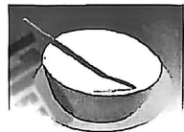筷子“弯折” B. 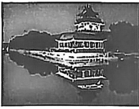楼台倒影

C.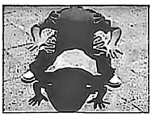萌娃变“蛙” D.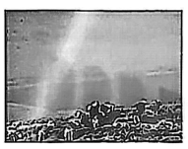雨后彩虹

6.如图所示，下列操作或物理知识与结果对应正确的是（　　）

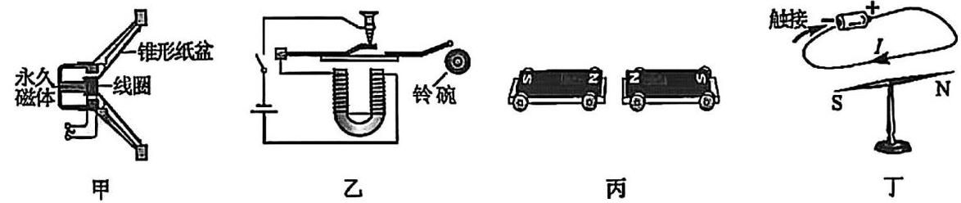

A.甲：电磁感应扬声器发声 B.乙：闭合开关电铃发声

C.丙：同名磁极相斥小车相互靠近 D.丁：导线触接电池负极小磁针静止不动

7.在“探究凸透镜成像的规律”实验中，小明发现光屏上承接到的清晰的像与光源大小相等，下列说法正确的是（　　）

A.光屏上的像是虚像

B.透镜到光屏的距离与到光源的距离相等

C.仅将透镜向光屏方向适当移动，光屏会再次承接到清晰的像

D.光源靠近透镜，同时光屏远离透镜，光屏会承接到清晰的像且越来越小

8.图为河北丰宁抽水蓄能电站（目前世界装机容量最大）的示意图。用电低谷时，通过电力将水从下水库抽到上水库；用电高峰时，再由上水库放水至下水库发电。下列说法正确的是（　　）

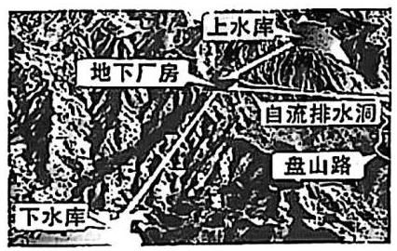

A.水从下水库被抽到上水库，重力势能减小

B.物料运输车沿盘山路行驶，速度增大时，动能减小

C.放水发电时，水由上水库至下水库，水的机械能变大

D.水沿自流排水洞自动向下流动时，重力势能转化为动能

9.毽球源于中国民间传统体育游戏——踢毽子。在踢毽球过程中，下列说法正确的是（　　）

A.刚踢出的毽球仍会受到脚的作用力

B.毽球运动到最高点时，处于平衡状态

C.下落的毽球被踢起，表明力可以改变物体的运动状态

D.上升的毽球运动越来越慢，表明物体的运动需要力来维持

10.图为某研究小组设计的风速自动报警器电路示意图，电源电压不变，为压敏电阻，它的阻值随风速的增加而减小，为定值电阻。当风速时，两电表都不报警。当风速时，两表中的一个会报警；当风速时，另一个表会报警。已知：，两表都是在大于等于各自设定的电压值或电流值时触发报警。在电路处于两表都未报警的工作状态下，下列说法正确的是（　　）

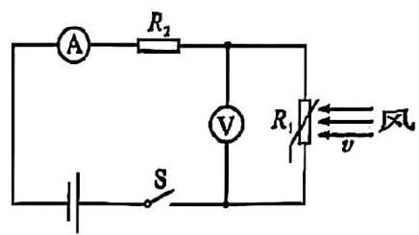

A.风速减小时，的功率会增大 B.风速变化时，电压表示数一定不变

C.当时，触发报警的表是电流表 D.风速变化时，电压表和电流表示数之比不变

# 二、非选择题（本大题共10小题，共40分）

11.2025年5月14日，我国太空计算星座021任务12颗卫星成功发射，开启了全球“太空计算时代”的新篇章。卫星均搭载星间通信系统，它们之间是利用___________传递信息的。在太空运行时，卫星___________（选填“具有”或“不具有”）惯性。

12.如图所示，小明在站台上的安全线外候车，是为了防止列车进站时，列车附近的空气流速大，压强___________而带来的危险。列车出站后，在列车座位上的小明相对于列车车窗是___________的。

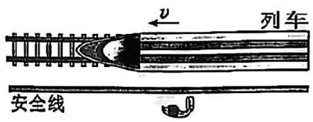

13.“更喜岷山千里雪，三军过后尽开颜。”诗句抒发了红军将士成功翻越雪山后的豪迈之情。岷山海拔高，山顶处的大气压比山脚下的大气压___________。当年红军将士过雪山时搓手取暖，这是通过___________的方式改变手的内能。

14.“华龙一号”是我国自主研发的第三代核电技术。核能属于___________（选填“可再生”或“不可再生”）能源。核电厂的电能源源不断地输送到千家万户，用户用电给水加热，水在升温的过程中比热容___________（选填“变小”“不变”或“变大”）。

15.图为三峡船闸的示意图。船闸利用___________的特点实现轮船逐级通过闸室翻越大坝。在某次检修闸门过程中应用到了定滑轮，使用这种滑轮___________（选填“可以”或“不可以”）改变力的方向。

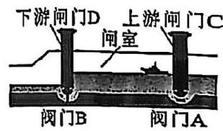

16.根据图示的实验回答下列问题。

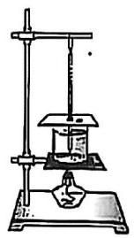

（1）图为“探究水沸腾时温度变化的特点”的实验装置。烧杯底部和铁圈之间垫有陶土网是为了___________。当水沸腾时，形成的大量气泡在上升过程中逐渐变___________。

（2）如图所示，手掌压在桌面上滑动的过程中，压桌面的力越大，受到的摩擦力越___________；压力相同时，桌面越粗糙，受到的摩擦力越___________。在自行车中，有的设计是为了增大摩擦，请写出其中一例：___________。

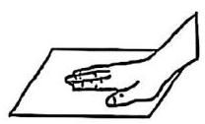

17.在跨学科实践活动中，小明用身边的器材粗略测量一件鱼形工艺品材料的密度。鱼形工艺品的材质均匀且不吸水，其内部为空腔，底部有圆孔。

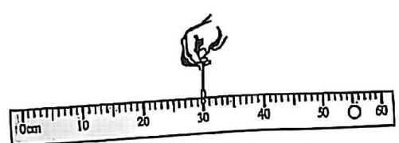

（1）如图所示，利用右侧带有小孔的刻度尺制成一个简单的杠杆。应在刻度尺的___________（选填“左”或“右”）侧粘贴橡皮泥，使刻度尺在水平位置平衡。

（2）往一个空的塑料瓶内，注入水。则瓶内水的质量为___________g。已知水的密度。

（3）将工艺品和注好了水的塑料瓶分别用细线悬挂在刻度尺两侧，使刻度尺再次水平平衡，如图所示。小明认为塑料瓶非常轻，其质量可忽略不计。则工艺品的质量为___________g。

（4）用一个足够大的塑料袋，贴着一个硬而薄的正方体（边长为）纸盒的内壁铺好，注入适量的水。小明将工艺品浸没在水中，使其空腔内也充满水。因工艺品浸没，纸盒内水面上升了，如图所示。则工艺品材料的体积为___________。

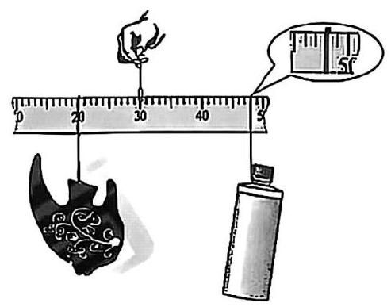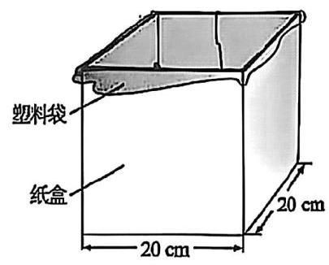

（5）工艺品材料的密度为___________。

（6）实验中，下列因素对密度的测量结果没有影响的是___________（选填序号）。

①忽略硬纸盒的厚度

②计算工艺品的质量时，忽略了瓶子的质量

③实验过程中，没有发现纸盒内底部的小石子

18.在“探究电流与电压的关系”的实验中，小明设计了图示的实验电路。电源电压为不变，为定值电阻，间粗细均匀的电阻丝和夹子（*M*和）一起组成变阻器，、为电阻丝上的六个点，两点未标出。

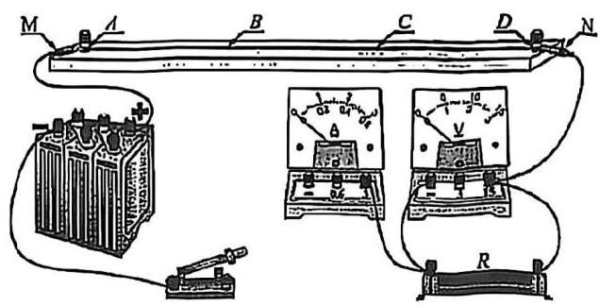

（1）根据实验要求，请用笔画线代替导线将图中的实物电路补充完整。

（2）闭合开关前，将变阻器的全部电阻接入电路是为了___________。

（3）闭合开关，电流表无示数，电压表示数为，电路的故障（仅有一处）是___________。

（4）排除故障后，闭合开关，保持夹子位置不动，夹子依次接在变阻器的、、六个点，每次电表均选用合适的量程，进行实验，收集数据并记录在表格中。表格中①处的数据如图所示，为___________A。

|  |  |  |  |  |  |  |
| --- | --- | --- | --- | --- | --- | --- |
| 接线位置 |  |  |  |  |  |  |
| 电压 | 1.5 | 2.0 | 2.5 | 3.0 | 4.0 | 6.0 |
| 电流*I*/A | 0.3 | ① | 0.5 | 0.6 | 0.8 | 1.2 |

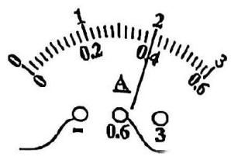

（5）分析数据，可以得出实验结论：在电阻一定的情况下，___________。

（6）在电阻丝点放一小蜡块，闭合开关，发现小蜡块逐渐熔化，为使小蜡块熔化得更快，一定可行的方法是：___________（写出一条即可）。

【拓展】在上面的实验电路中，电流表接量程，把另一电压表接在点和图中电压表标有“15”的接线柱两点上。夹子接在点不动，夹子可在电阻丝上连续改变位置，在保证电路安全的情况下，夹子在任意位置时，用电阻替换，使电压表和图中的电压表示数之比总是。则满足上述条件的的取值范围是___________Ω。

19.小明利用双休日清理家中的鱼缸。长方体空鱼缸的重力为，小明将鱼缸和假山石清洗干净，放到水平桌面上，鱼缸与桌面接触面积为。向鱼缸中注入为深的水，然后将假山石（不吸水）浸没在水中，如图所示。已知假山石的体积为，水的密度取。求：

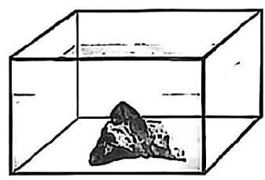

（1）空鱼缸对水平桌面的压强。

（2）放入假山石前，水对鱼缸底的压强。

（3）浸没在水中的假山石受到的浮力。

20.如图所示，电源电压不变，滑动变阻器标有“”，小灯泡标有“”字样。闭合开关，当滑片在某一位置时，电压表示数为，电流表示数为，小灯泡的图象如图所示。

（1）求小灯泡*L*正常发光时的电阻。

（2）求电源电压。

（3）将电源更换为可调电压电源，已知电流表量程，电压表量程。在保证电路安全的情况下，电源电压取某值后，闭合开关，移动滑片，发现通过小灯泡*L*的电流都可以在之间连续变化。求满足上述条件的电源电压的取值范围。

